IMÁGENES

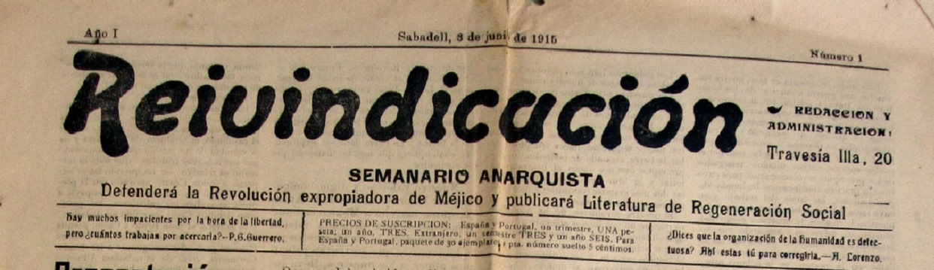

Imagen 1
Fuente: Biblioteca particular Luce Fabbri. Montevideo.

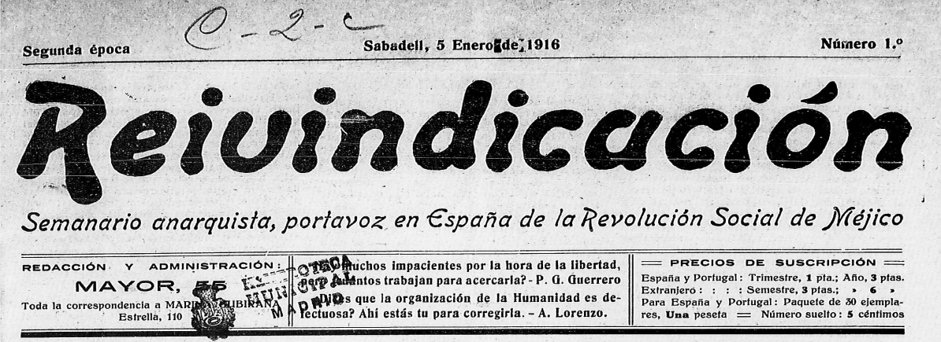
Imagen 2
Fuente: Hmeroteca Municipal de Madrid.

Imagen 3
Fuente: Regeneración, núm. 215, de 4 de diciembre de 1915, p,3, Los Ángeles de California

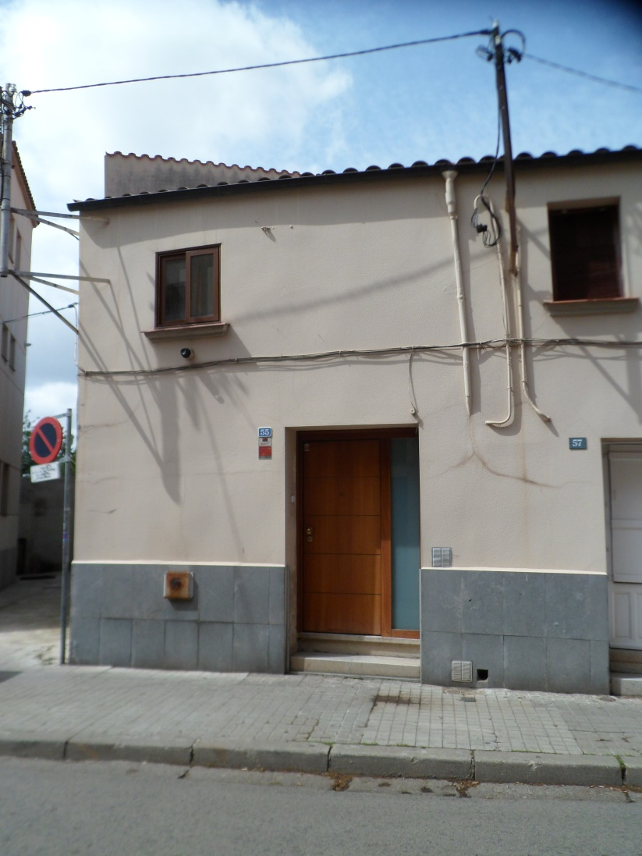

Imagen 4
Domicilio de la calle Mayor, nº 55 de Sabadell donde estuvo ubicada la redacción y administración de Reivindicación en 1916 (Foto: Eduard Masjuan)

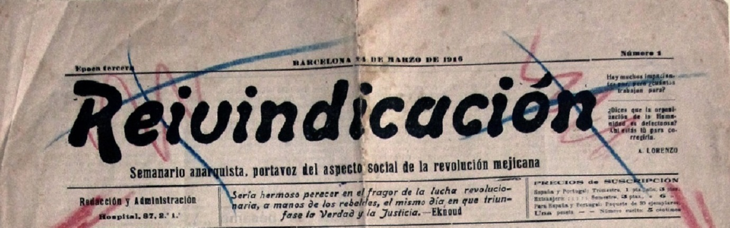
Imagen 5
Fuente: Biblioteca particular Luce Fabbri. Montevideo.

